Frecuencia relativa
La frecuencia relativa se obtiene dividiendo la frecuencia absoluta (número de veces que se repite una variable) entre el número total de variables, es decir:
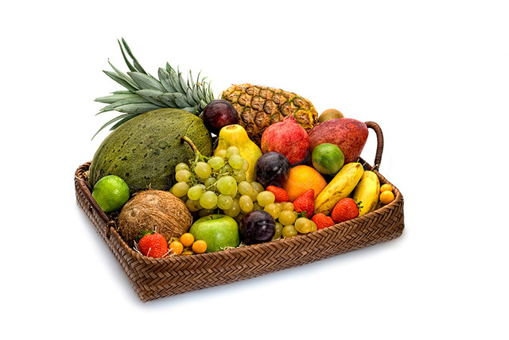
En la cesta de fruta hay: 2 plátanos, 1 racimo de uvas, 1 melón, 1 coco, 1 piña, 5 fresas.
Frutas | Número de piezas (frecuencia absoluta) | Frecuencia relativa
Plátanos | 2 | 2/11= 0.18
Racimos de uvas | 1 | 1/11= 0.09
Melones | 1 | 1/11= 0.09
Cocos | 1 | 1/11= 0.09
Piñas | 1 | 1/11= 0.09
Fresas | 5 | 5/11= 0.45

Supongamos que esas son las únicas piezas de frutas que hay en la cesta, por lo tanto el número total sería 11 piezas de frutas (2+1+1+1+1+5). La frecuencia relativa la obtendremos dividiendo el número de veces que se repite la variable entre el número total de datos, es decir: 2 plátanos los dividimos entre el número total de frutas 11, el resultado será 2/11 = 0.18, esa es la frecuencia relativa de los plátanos.

